Новостная лента:

10 декабря в МКОУ «СОШ № 12» прошли соревнования в рамках Республиканской акции «Выбираю спорт», посвященной 25-летию Конституции Российской Федерации в которой приняли участие 2 команды 5 «А» и 5 «Б» классов в составе из 5 человек, а также болельщики, рордители и педагоги.

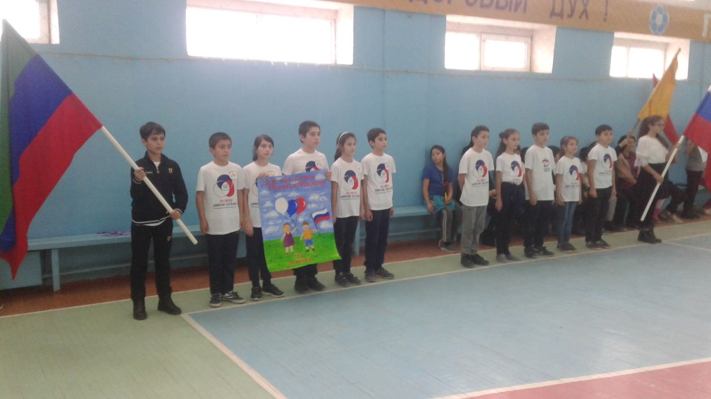

На страницу: ЗОЖ

10 декабря в МКОУ «СОШ № 12» прошли соревнования в рамках Республиканской акции «Выбираю спорт», посвященной 25-летию Конституции Российской Федерации в которой приняли участие. 2 команды 5 «А» и 5 «Б» классов в составе из 5 человек, а также болельщики, а также болельщики, рордители и педагоги.

Каждой команде для участия в марафоне в школе необходимо было придумать название, девиз, стенгазету к Дню Конституции и лозунги болельщиков.
Все задания и вопросы соревнования связаны со значимыми числами и датами в истории Конституции РФ:
- кросс на расстояние 1 км. 993 метра на команду (1993 год – год принятия Конституции РФ) (на время);
- выполнить 137 приседаний на команду (в современной Конституции РФ 137 статей) (на время);
- каждому участнику команды 2 минуты простоять на планке (в современной Конституции РФ 2 раздела);
- 25 отжиманий на команду (в 2018 году Конституции РФ исполняется 25 лет) (на время);
- 100 прыжков на скакалке на команду (в 2018 году исполняется 100 лет со дня принятия первой Конституции РСФСР) (на время).
По результам команд за каждое выполненное задание по сумме результатов всех членов команды и сумме затраченного времени 1 место заняла команда 5 «А» класса, 2 место- 5 «Б» класс.

